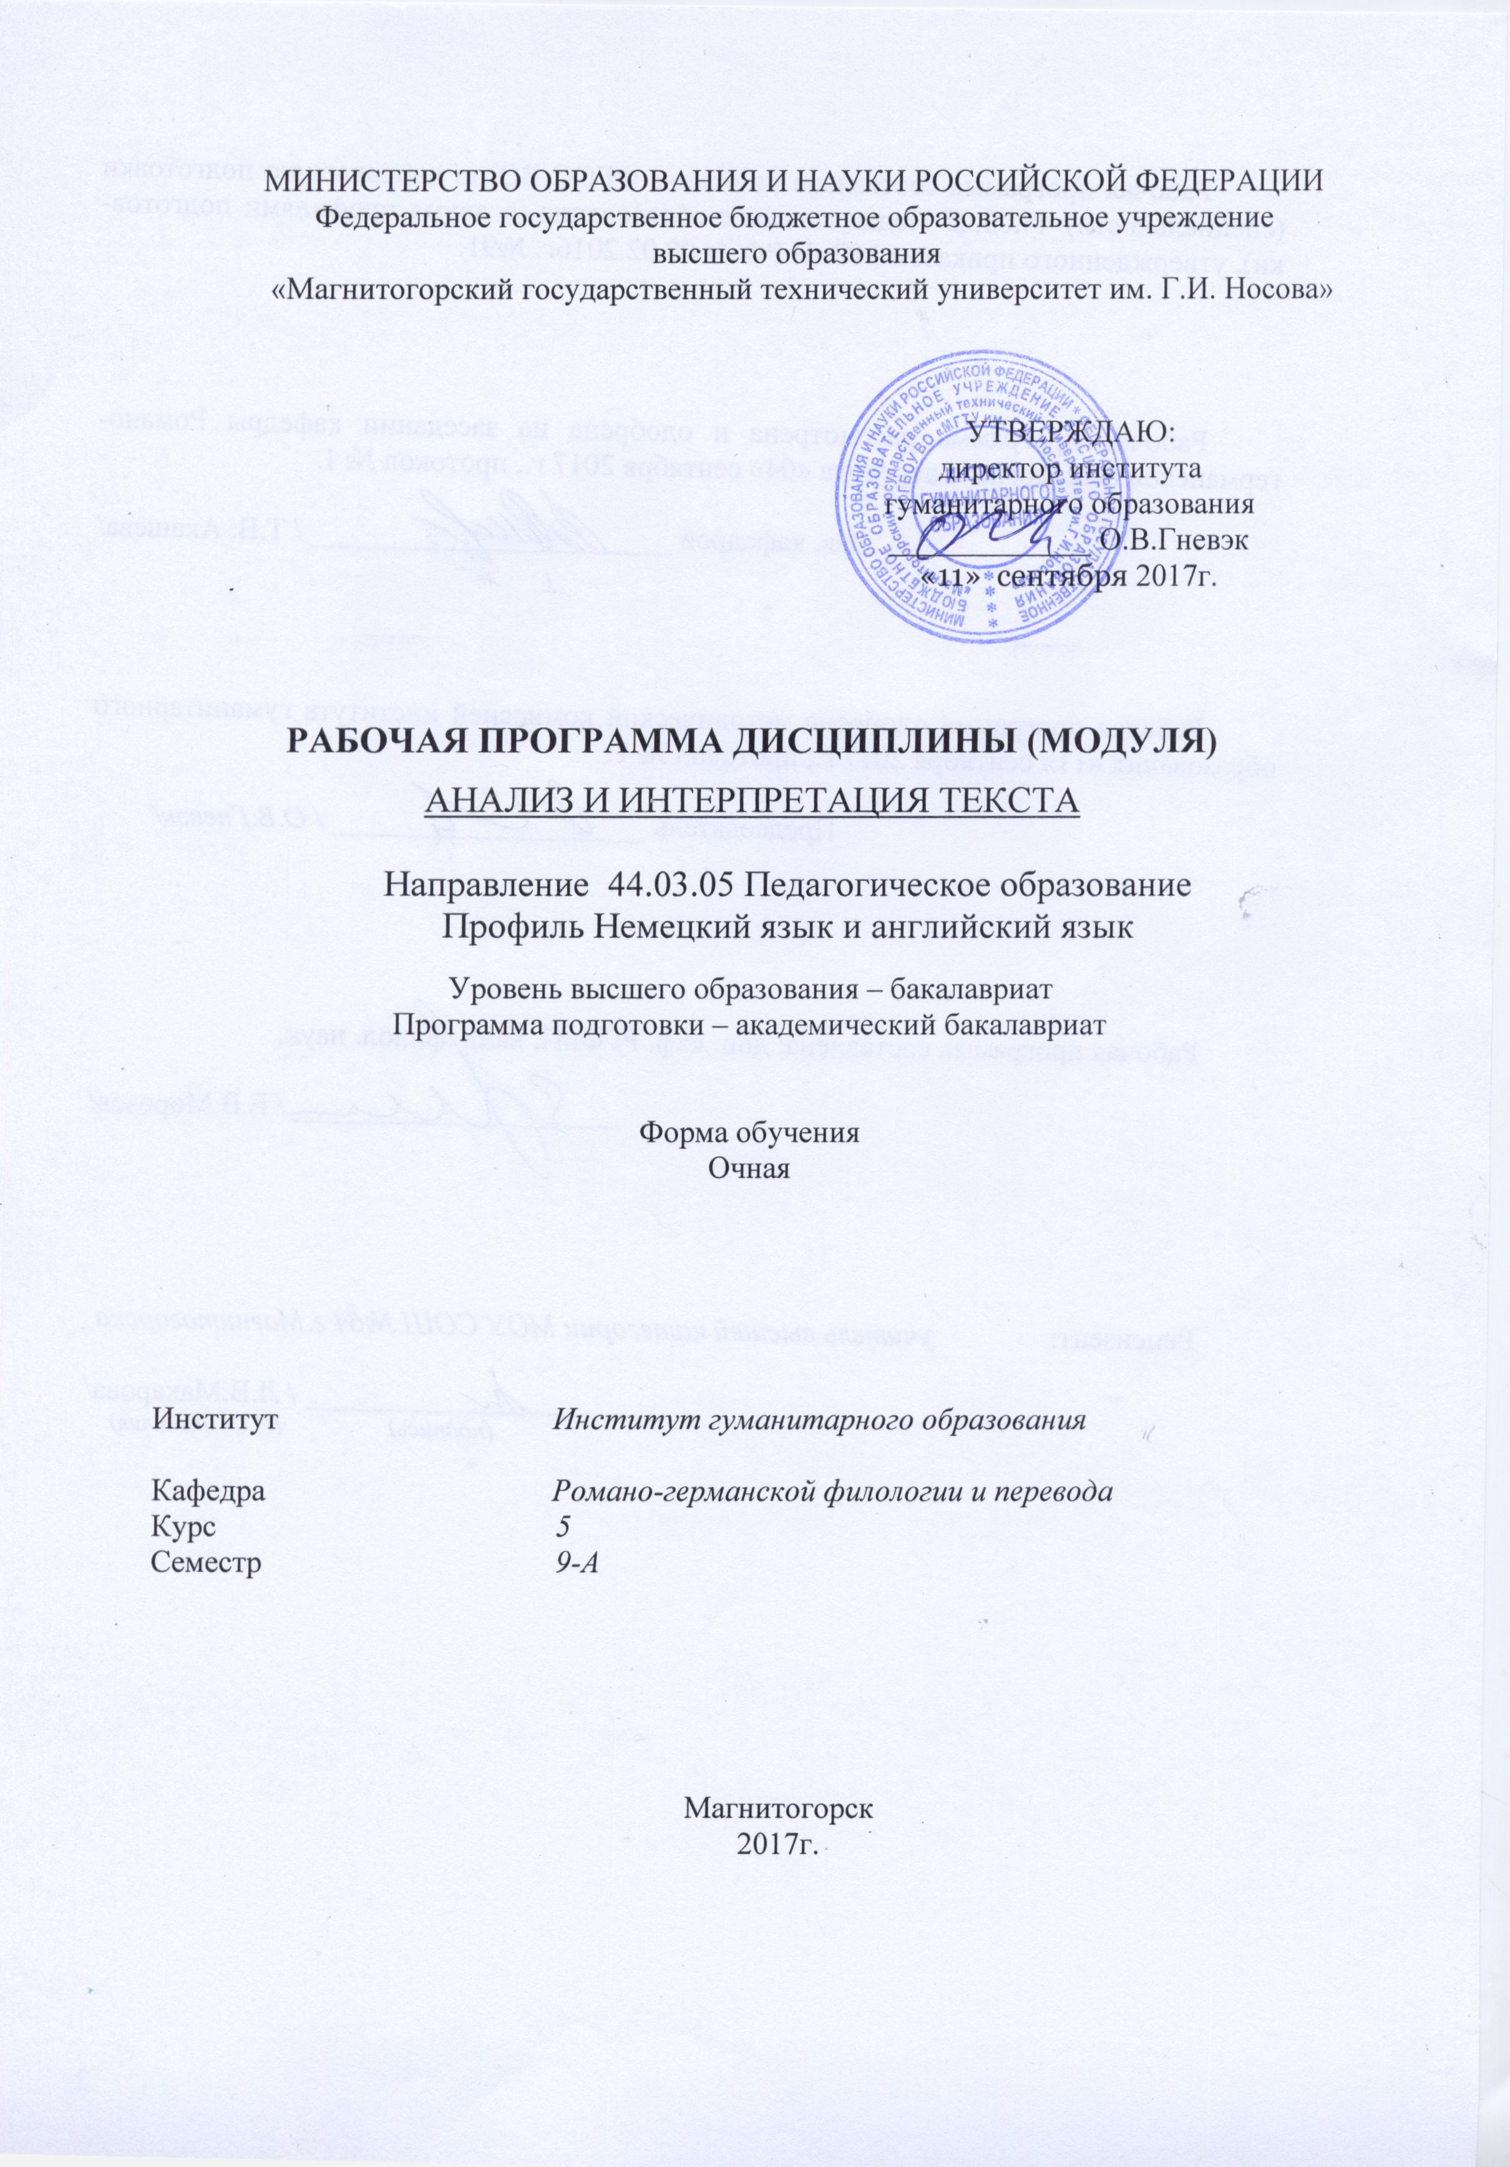

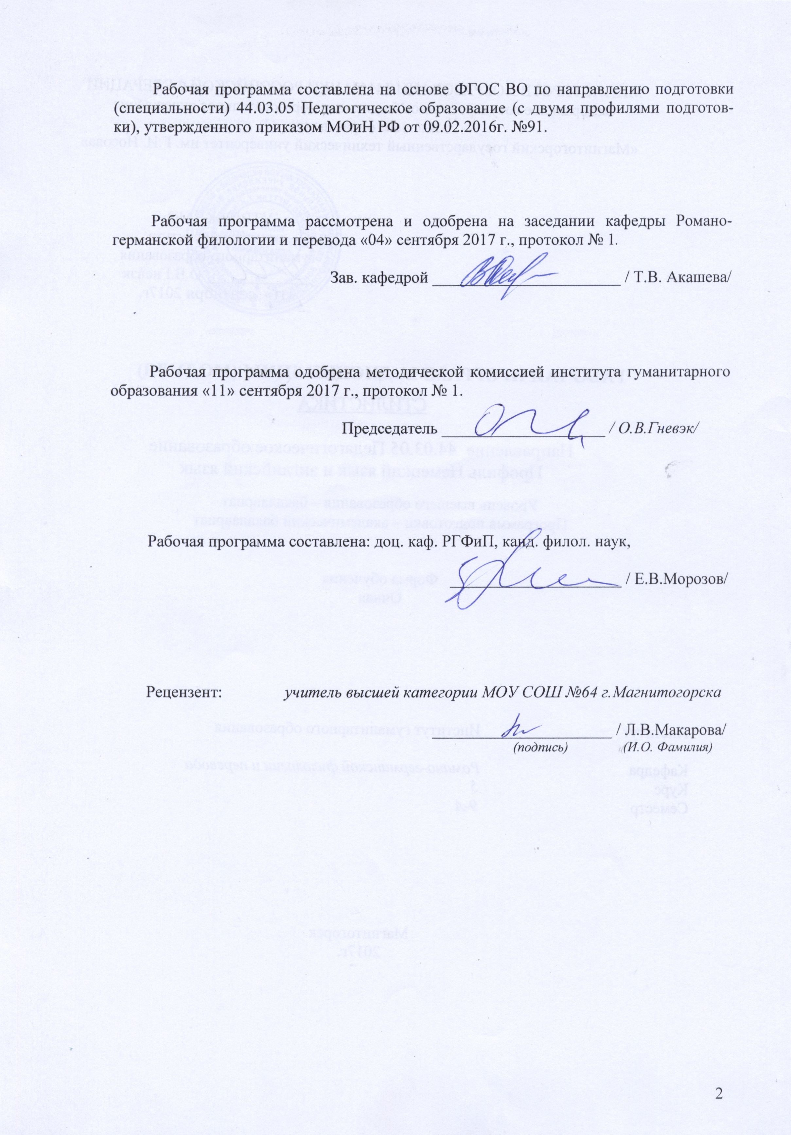

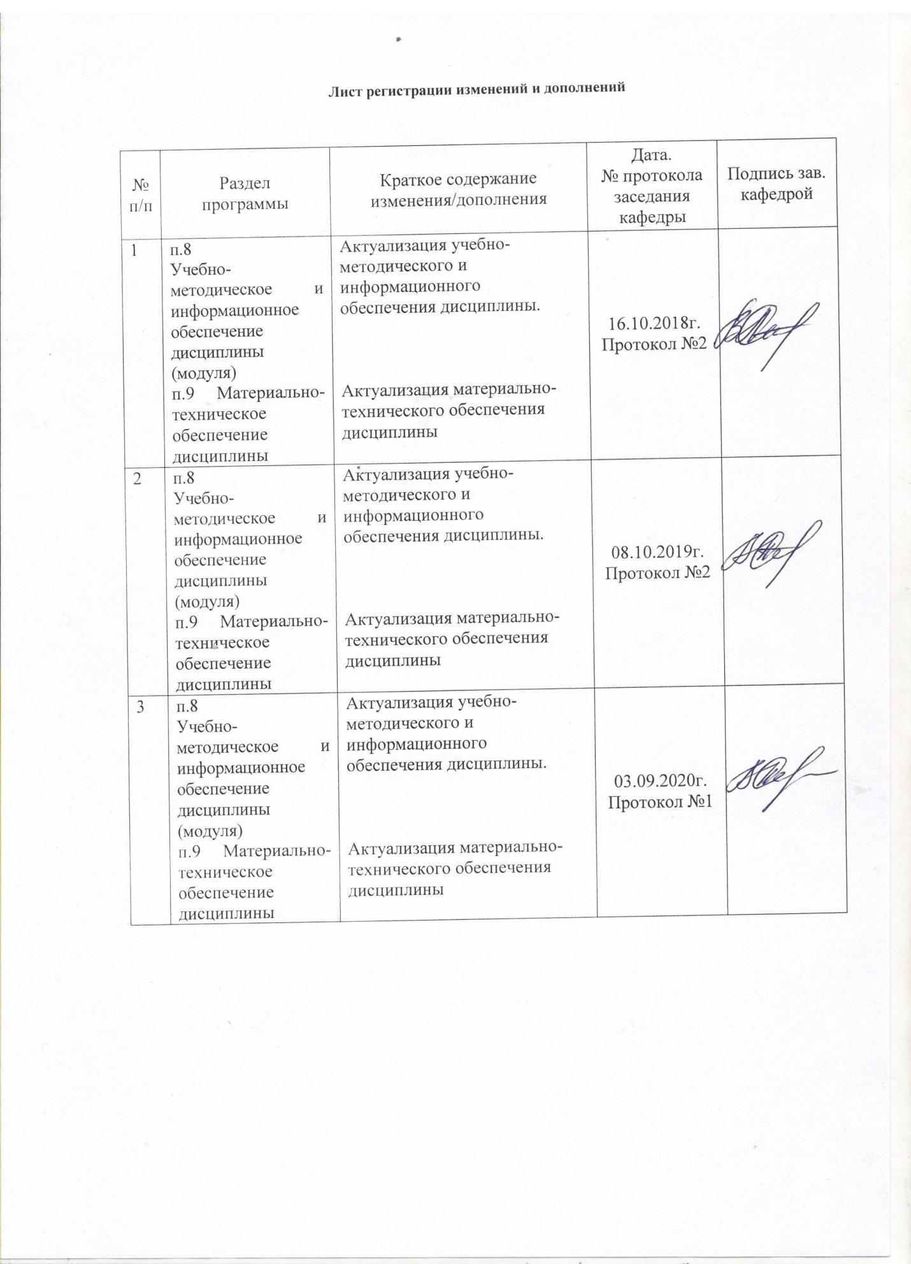

1 Цели освоения дисциплины
Целями освоения дисциплины «Анализ и интерпретация текста» является:
- формирование у студентов устойчивых навыков чтения немецкоязычного литературного текста с его последующим лингвистическим, стилистическим и литературоведческим анализом;
- знакомство студентов с ключевыми литературными текстами, написанными на немецком языке в его классической форме, а также с трудами по немецкой филологии и смежным дисциплинам;
- подготовка к самостоятельному филологическому анализу литературного произведения, написанного на немецком языке;
- развитие у студентов навыков работы со словарями и справочной литературой.

2 Место дисциплины в структуре образовательной программы подготовки бакалавра
Дисциплина «Анализ и интерпретация текста» входит в дисциплины по выбору вариативной части блока 1 образовательной программы.
Для изучения дисциплины необходимы знания (умения, владения), сформированные в результате изучения следующих дисциплин: «Практикум по культуре речевого общения (немецкий язык)», «Теория межкультурной коммуникации», «История литературы страны изучаемого языка».
Знания (умения, владения), полученные при изучении данной дисциплины будут необходимы для следующих дисциплин: «Практический курс первого иностранного языка (немецкий язык)», «Язык прессы».

3 Компетенции обучающегося, формируемые в результате освоения
дисциплины и планируемые результаты обучения
В результате освоения дисциплины «Анализ и интерпретация текста» обучающийся должен обладать следующими компетенциями:

Структурный  элемент  компетенции | Планируемые результаты обучения
ОК-4
способностью к коммуникации в устной и письменной формах на русском и иностранном языках для решения задач межличностного и межкультурного взаимодействия
Знать | - терминологический аппарат изучаемой дисциплины;  - основные стилистические методы анализа и интерпретации текста в полном объеме.
Уметь | - устанавливать взаимосвязь между семантикой текста и системой репрезентирующих ее лингвистических единиц текста;  - осуществлять стилистический анализ текста, стилистически адекватно употреблять устойчивые словосочетания, фразеологизмы, идиомы.
Владеть | - навыками комплексного лингвистического анализа текста  - основами анализа текста и навыком рассматривать письменное/устное сообщение как систему лингво-стилистических средств, выполняющих определенную коммуникативную сверхзадачу в полном объеме.
ДПК-3
умеет свободно выражать свои мысли, адекватно используя разнообразные языковые средства с целью выделения релевантной информации
Знать | - системность всех выразительных средств, используемых в пределах законченного текста, их взаимосвязь и взаимообусловленность, обязательность учѐта всех материальных сигналов, реализующих их содержание; - -- положения лингвистики текста о типах информации художественного текста и их взаимодействии, о структурных единицах текста и организации текстового целого, о функционально – смысловых типах текстов.
Уметь | - излагать логически стройно и аргументированно своѐ понимание прочитанного;  - вырабатывать критерии, помогающие верно понимать и оценивать текст.
Владеть | - системным подходом к рассмотрению языкового материала;
ПК-3
способностью решать задачи воспитания и духовно-нравственного развития, обучающихся в учебной и внеучебной деятельности
Знать | - особенности национальных традиций, текстов, знаковые фигуры, артефакты различных времен, повлиявших на ход истории страны изучаемого языка.
Уметь | - проявлять и транслировать уважительное и бережное отношение к языковому наследию и культурным традициям;  - объяснять роль истории и культуры страны изучаемого языка в становлении современного немецкого языка.
Владеть | - технологиями приобретения, использования и обновления знаний по учебной дисциплине.

4 Структура и содержание дисциплины
Общая трудоемкость дисциплины составляет 7 зачетных единицы 252 акад. часов, в том числе:
– контактная работа – 105,4 акад. часов:
– аудиторная – 101 акад. часов;
– внеаудиторная – 4,4 акад. часов
– самостоятельная работа – 110,9 акад. часов;
– подготовка к экзамену – 35,7 акад. часа

Раздел/ тема  дисциплины | Семестр | Аудиторная  контактная работа  (в акад. часах) |  |  | Самостоятельная работа (в акад. часах) | Вид самостоятельной  работы | Форма текущего контроля успеваемости и  промежуточной аттестации | Код и структурный  элемент  компетенции
Раздел/ тема  дисциплины | Семестр | лекции | лаборат.  занятия | практич. занятия
1. Die Inhaltsangabe | 8
1.1. Einleitung |  | 1 |  | 1 | 5,5 | - die Einleitung soll dem Leser ein gewisses Vorverständnis des Textes vermitteln. Sie enthält deshalb:  - Angaben zum Text: Autor, Titel, Textsorte;  einen Überblick über den gesamten Text: hier sollte eine Vorschau gegeben werden, die auf das Wesentliche zielt. Ort, Zeit, Personen sollten genannt werden. | Устный опрос. | ОК-4 зув  ДПК-3 зув  ПК-3 зув
1.2. Hauptteil. Schluss. |  | 1 |  | 1 | 5,5 | - Hier kommt es darauf an, das Wichtigste zusammenfassend in eigener Sprache wiederzugeben. Das kann nur gelingen, wenn man den Zusammenhang versteht, aus dem sich das weitere Geschehen ergibt.  Die wichtigsten Abschnitte der Handlung ordnet man zeitlich oder nach Grund und Folge. Dazu braucht man die richtigen Konjunktionen: nicht immer nur „und“, sondern auch „weil“, „obwohl“, „so dass“, „nachdem“, „denn“ usw. Meist benutzt man als Zeitstufe einer Inhaltsangabe das Präsens. Wörtliche Rede kommt in der Regel nicht vor.  Da die Inhaltsangabe ihren Empfänger sachlich über einen Text informieren soll, haben dort Meinungen über den Text oder Texterklärungen keinen Platz.  Schluss einer Inhaltsangabe genügt oft ein Satz, der über das Ende eines Textes informiert. | Устный опрос. Защита презентации | ОК-4 зув  ДПК-3 зув  ПК-3 зув
Итого по разделу |  | 2 |  | 2 | 11
2. Die Inhaltsanalyse |  |  |  |  |  |  | Устный опрос.
2.1. Die Ebenen des Textverständnisses. Die Handlungsebene. |  | 1 |  | 1 | 5,5 | Die Ebenen des Textverständnisses:  Die Handlungsebene: Was geschieht? Wo geschieht es und wie? Wer ist daran beteiligt? Auf welche Weise? | Устный опрос. Защита презентации. | ОК-4 зув  ДПК-3 зув  ПК-3 зув
2.2. Die Begründungsebene. Die Bedeutungsebene |  | 1 |  | 1 | 5,5 | Die Begründungsebene: Warum laufen die Vorgänge oder Ereignisse so ab? Warum handeln und reagieren die Personen so und nicht anders? usw.  Die Bedeutungsebene: Warum erzählt der Autor die Geschichte? Was will er den Lesern damit sagen? Warum erzählt er die Geschichte so und nicht anders? usw. | Устный опрос. Проверка практических заданий. | ОК-4 зув  ДПК-3 зув  ПК-3 зув
Итого по разделу |  | 2 |  | 2 | 11
3. Die sprachliche und stilistische Analyse
3.1. Kriterien für die sprachliche und stilistische Analyse eines Textes. Phonetische Ebene. |  | 2 |  | 2 | 4,5 | A: Besonderheiten der äußeren Form (= die Architektonik des Textes): Absatz, Abschnitt, Kapitel, Teil.  B: Besonderheiten der inneren Form  Besonderheiten im Klangcharakter der Sprache | Устный опрос. Проверка практических заданий. | ОК-4 зув  ДПК-3 зув  ПК-3 зув
3.2. Lexische Ebene. |  | 2 |  | 2 | 4 | Besonderheiten im Wortwahl | Устный опрос. Проверка практических заданий. | ОК-4 зув  ДПК-3 зув  ПК-3 зув
3.3. Grammatische Ebene. |  | 2 |  | 2 | 2,5 | - Morphologie: Artikelgebrauch, Pluralform der Substantive, Grundformen der Verben;  - Syntax: Wortfolge, Wiederholung, Aufzählung, Satzbau:  - die Satzlänge: besonders kurze oder besonders lange Sätze?  - die Häufigkeit einer bestimmten Satzart: Aussage-, Frage- oder Aufforderungssätze? | Устный опрос. Проверка практических заданий. | ОК-4 зув  ДПК-3 зув  ПК-3 зув
Итого по разделу |  | 6 |  | 6 | 11
4. Darbietungsform des Stoffes
4.1. Erzählperspektiven eines Textes |  | 1 |  | 1 | 6 | Darstellungsperspektiven. | Устный опрос. Проверка практических заданий. | ОК-4 зув  ДПК-3 зув  ПК-3 зув
4.2. Die auktoriale Erzählsituation. Die Ich – Erzählsituation. Die personale Erzählsituation. |  | 2 |  | 2 | 6,25 | Autor – Erzähler – Erzählsituation | Устный опрос. Проверка практических заданий. | ОК-4 зув  ДПК-3 зув  ПК-3 зув
Итого по разделу |  | 3 |  | 3 | 12,25
Итого за семестр |  | 13 |  | 13 | 45,25 |  | Промежуточная аттестация (зачет)
5. Die Fabel | 9
5.1. Einführung und kurzer Überblick. |  | 1 |  | 2 | 2 | Strukturelemente und Gestaltungsprinzipien einer typischen Fabel. | Устный опрос. Проверка практических заданий. | ОК-4 зув  ДПК-3 зув  ПК-3 зув
5.2. Aus der Geschichte der Fabel. Die verkleidete Wahrheit. |  | 2 |  | 4 | 4 |  | Устный опрос. | ОК-4 зув  ДПК-3 зув  ПК-3 зув
5.3. Das Figureninventar der Fabel. Der Aufbau der typischen Fabel |  | 2 |  | 4 | 4 | Ausgangssituation  Konfliktsituation  Aktion oder Rede  Reaktion oder Gegenrede  Lösung | Устный опрос. Проверка практических заданий. | ОК-4 зув  ДПК-3 зув  ПК-3 зув
5.4. Aus der Geschichte der deutschen Fabel |  | 1 |  | 2 | 2 | Heinrich Steinhöwel (1412-1478), Martin Luther (1483-1546), Johann Christoph Gottsched (1700-1766), Johann Jakob Bodmer (1698-1783), Christian Furchtegott Geliert (1715-1769), Gotthold Ephraim Lessing (1729-1781), Johann Gottfried Herder (1744-1803), Jacob Grimm (1785-1863) | Устный опрос. Проверка практических заданий. | ОК-4 зув  ДПК-3 зув  ПК-3 зув
5.7. Texte für die Analyse |  | 4 |  | 8 | 8 | Analysieren Sie den Text. | Устный опрос. Проверка практических заданий. | ОК-4 зув  ДПК-3 зув  ПК-3 зув
Итого по разделу |  | 10 |  | 20 | 20
6. Die Parabel.
6.1. Die Parabel als allegorische Erzählung |  | 1 |  | 1 | 2 | Strukturelemente und Gestaltungsprinzipien einer typischen Parabel. | Устный опрос. Проверка практических заданий. | ОК-4 зув  ДПК-3 зув  ПК-3 зув
6.2. Texte für die Analyse |  | 2 |  | 2 | 2 | Analysieren Sie den Text. | Устный опрос. Проверка практических заданий. | ОК-4 зув  ДПК-3 зув  ПК-3 зув
Итого по разделу |  | 2 |  | 2 | 4 | Analysieren Sie den Text. | Устный опрос. Проверка практических заданий.
7. Die Ballade |  |  |  |  |  |  |  | ОК-4 зув  ДПК-3 зув  ПК-3 зув
7.1. Ballade als liedförmige Erzählung |  | 1 |  | 1 | 2 | Ballade. | Устный опрос. Проверка практических заданий. | ОК-4 зув  ДПК-3 зув  ПК-3 зув
7.2. Texte für die Analyse |  | 2 |  | 2 | 3,2 | Analysieren Sie den Text. | Устный опрос. Проверка практических заданий. | ОК-4 зув  ДПК-3 зув  ПК-3 зув
 |  | 2 |  | 2 | 5,2
Итого за семестр |  | 14 |  | 28 | 29,2 |  | Промежуточная аттестация (зачет)
8. Das Märchen | А
8.1. Begriffsdefinition. Märchentypen, |  | 2 |  | 4 | 8 | Strukturelemente und Gestaltungsprinzipien eines typischen Märchens. | Устный опрос. Проверка практических заданий. | ОК-4 зув  ДПК-3 зув  ПК-3 зув
8.2. Alter und Ursprung des Märchens. |  | 1 |  | 2 | 4 | Aus der Geschichte des Märchens. | Устный опрос. Проверка практических заданий. | ОК-4 зув  ДПК-3 зув  ПК-3 зув
8.3. Die Brüder Grimm. |  | 1 |  | 2 | 4 | Analysieren Sie den Text. | Устный опрос. Проверка практических заданий. | ОК-4 зув  ДПК-3 зув  ПК-3 зув
Итого по разделу |  | 4 |  | 8 | 16
9. Die Kurzgeschichte.
9.1. Allgemeine Kennzeichen der Kurzgeschichte. |  | 2 |  | 4 | 4 | Strukturelemente und Gestaltungsprinzipien einer typischen Kurzgeschichte. | Устный опрос. Проверка практических заданий. | ОК-4 зув  ДПК-3 зув  ПК-3 зув
9.2. Interpretationstechnik. |  | 2 |  | 4 | 6 | Was ist eine Interpretation? | Устный опрос. Проверка практических заданий. | ОК-4 зув  ДПК-3 зув  ПК-3 зув
9.3. Texte für die Analyse. |  | 3 |  | 6 | 10,5 | Analysieren Sie den Text. | Устный опрос. Проверка практических заданий. | ОК-4 зув  ДПК-3 зув  ПК-3 зув
Итого по разделу |  | 7 |  | 14 | 20,45
Итого за семестр |  | 11 |  | 22 | 36,45
Итого по дисциплине |  | 38 |  | 63 | 110,9 |  | Промежуточная аттестация (экзамен)

5 Образовательные и информационные технологии
При реализации различных видов учебной работы используются следующие образовательные и информационные технологии: объяснительно-иллюстративные методы обучения (информационные лекции-презентации, семинары), проблемное обучение (практические занятия в форме практикумов), проектное обучение (исследовательские, творческие, информационные проекты), интерактивные технологии (лекции-беседы, семинары-дискуссии, защита презентаций), информационно-коммуникационные образовательные технологии (лекции-визуализации, практические занятия в форме презентаций).

6 Учебно-методическое обеспечение самостоятельной работы обучающихся

По дисциплине «Анализ и интепретация текста» предусмотрена аудиторная и внеаудиторная самостоятельная работа обучающихся.
Аудиторная самостоятельная работа студентов предполагает выполнение контрольных заданий на практических занятиях.

Примерные аудиторные контрольные работы (АКР):

АКР № 1. Bestimmen Sie die Strukturelemente und Gestaltungsprinzipien einer typischen Fabel

Der Esel und der Wolf.

Gotthold Ephraim Lessing

Ein Esel begegnete einem hungrigen Wolfe.
„Habe Mitleiden mit mir", sagte der zitternde Esel, „ich bin nur ein armes, krankes Tier; sieh nur, was für einen Dorn ich mir in den Fuß getreten habe!"
„Wahrhaftig, du dauerst mich", versetzte der Wolf, „und ich finde mich mit meinem Gewissen verbunden, dich von diesen Schmerzen zu befreien."
Kaum war das Wort gesagt, so ward der Esel zerrissen.

АКР № 2. Beweisen Sie anhand der obengenannten Fabel alle kennzeichnenden Strukturelemente und Gestaltungsprinzipien einer typischen Fabel :
- Tiere als Akteure
- die Typisierung der Fabelfiguren das Prinzip der polaren Gegensetzung
- die Zeit- und Ortlosigkeit
- der pointierte Schluß
- die sprachliche Kürze und Prägnanz
- die Dreigliedrigkeit
- den geringstmöglichen Umfang
- die Verbindung von erzählerischen und dramatischen Elementen
- der Wirklichkeitsbezug
- die versteckte Aussageabsicht
- die Existenz- und Gesellschaftskritik

АКР № 3. Analysieren Sie die Fabel:
Der Esel und der Fuchs
Ein Esel und ein Fuchs lebten lange freundschaftlich zusammen und gingen auch miteinander auf die Jagd. Auf einem ihrer Streifzüge kam ihnen ein Löwe so plötzlich in den Weg, daß der Fuchs fürchtete, er könne nicht mehr entfliehen. Da nahm er zu einer List seine Zuflucht. Mit erkünstelter Freundlichkeit sprach er zum Löwen:
"Ich fürchte nichts von dir, großmütiger König! Kann ich dir aber mit dem Fleische meines dummen Gefährten dienen, so darfst du nur befehlen."
Der Löwe versprach ihm Schonung, und der Fuchs führte den Esel in eine Grube, in der er sich fing.
Brüllend eilte nun der Löwe auf den Fuchs zu und ergriff ihn mit den Worten: "Der Esel ist mir gewiß, aber dich zerreiße ich wegen deiner Falschheit zuerst."
Den Verrat benutzt man wohl, aber den Verräter liebt man doch nicht.

АКР № 4. Analysieren Sie den Aufbau der typischen Fabel

In ihrer strengen Form besitzt die Fabel einen dreigliedrigen Aufbau (11), der von der Antike bis zur Moderne im Prinzip beibehalten wird:

- Ausgangssituation
- Konfliktsituation
2.1 Aktion oder Rede
2.2 Reaktion oder Gegenrede
- Lösung
Примерные индивидуальные домашние задания (ИДЗ):

ИДЗ № 1.
Der Rabe und der Fuchs.
Ein Rabe trug ein Stück vergiftetes Fleisch, das der erzürnte Gärtner für die Katzen seines Nachbars hingeworfen hatte, in seinen Klauen fort.
Und eben wollte er es auf einer alten Eiche verzehren, als sich ein Fuchs herbeischlich und ihm zurief: "Sei mir gesegnet, Vogel des Jupiter!" - "Für wen siehst du mich an?" fragte der Rabe. - "Für wen ich dich ansehe?" erwiderte der Fuchs. "Bist du nicht der rüstige Adler, der täglich von der Rechte des Zeus auf diese Eiche herabkömmt, mich Armen zu speisen? Warum verstellst du dich? Sehe ich denn nicht in der siegreichen Klaue die erflehte Gabe, die mir dein Gott durch dich zu schicken noch fortfährt?" Der Rabe erstaunte und freuete sich innig, für einen Adler gehalten zu werden. ,Ich muß' dachte er, ,den Fuchs aus diesem Irrtume nicht bringen.' - Großmütig dumm ließ er ihm also seinen Raub herabfallen und flog stolz davon.
Der Fuchs fing das Fleisch lachend auf und fraß es mit boshafter Freude. Doch bald verkehrte sich die Freude in ein schmerzhaftes Gefühl; das Gift fing an zu wirken und er verreckte.

ИДЗ № 2. Analysieren Sie den Text.
Die Gans
Die Federn einer Gans beschämten den neugeborenen Schnee. Stolz auf dieses blendende Geschenk der Natur glaubte sie eher zu einem Schwane als zu dem, was sie war, geboren zu sein. Sie sonderte sich von ihresgleichen ab und schwamm einsam und majestätisch auf dem Teiche herum. Bald dehnte sie ihren Hals, dessen verräterischer Kürze sie mit aller Macht abhelfen wollte; bald suchte sie ihm die prächtige Biegung zu geben, in welcher der Schwan das würdige Ansehen eines Vogels des Apollo hat. Doch vergebens; er war zu steif, und mit aller ihrer Bemühung brachte sie es nicht weiter, als daß sie eine lächerliche Gans ward, ohne ein Schwan zu werden.

ИДЗ № 3. Analysieren Sie den Text.
Der Löwe und der Hase

G. E. Lessing
Ein Löwe würdigte einen drollichten Hasen seiner näheren Bekanntschaft. "Aber ist es denn wahr", fragte ihn einst der Hase, "daß euch Löwen ein elender krähender Hahn so leicht verjagen kann?"
"Allerdings ist es wahr", antwortete der Löwe; "und es ist eine allgemeine Anmerkung, daß wir große Tiere durchgängig eine gewisse kleine Schwachheit an uns haben. So wirst du, zum Exempel, von dem Elefanten gehört haben, daß ihm das Grunzen eines Schweins Schauder und Entsetzen erwecket."
"Wahrhaftig?" unterbrach ihn der Hase. ja, nun begreif' ich auch, warum wir Hasen uns so entsetzlich vor den Hunden fürchten."
ИДЗ № 4. Übertragen Sie die Fabel von M. Luther ins heutige Deutsche und analysieren Sie den Text.
Vntrew. Vom Frosch und der Maus.
Eine maus were gern vber ein wasser gewest und kundte nicht, und bat den einen frossch vmb rat vnd hulffe. Der Frosch war ein schalck, vnd sprach zur maus, Binde deinen fus an meinen fus, so wil ich schwimmen, vnd dich hinuber ziehen, Da sie aber auffs wasser kamen, tauchet der frosch hinuntern, vnd wolt die maus ertrencken, Inn dem aber die maus sich weret und erbeitet, fleuget ein weyhe daher, vnd erhasschet die maus, zeucht den frosch auch mit eraus, und frisset sie beide.
Lere.
Sihe dich für, mit wem du handelst, Die wellt ist falsch und vntrew vol, Wer denn welcher Freund den andern vermag, der steckt yhn ynn den sack, Doch schlegt vntrew allzeit yhren eugen herrn, wie dem frossch hie geschicht.

ИДЗ № 5. Analysieren Sie den Text.
DER TANZBÄR
G. E. Lessing
Ein Tanzbär war der Kett entrissen,
kam wieder in den Wald zurück
und tanzte seiner Schar ein Meisterstück
auf den gewohnten Hinterfüßen.
„Seht“, schrie er, „das ist Kunst, das lernt man in der Welt.
Tut mir es nach, wenns euch gefällt,
und wenn ihr könnt!“ - „Geh“, brummt ein alter Bär,
„dergleichen Kunst, sie sei so schwer,
sie sei, so rar sie sei,
zeigt deinen niedern Geist und deine Sklaverei.
ИДЗ № 6. Analysieren Sie den Text.
Bauer und Schiffsmann
Abraham a Sancta Clara
Ein Bauer verwunderte sich über der Schiffleute Kühnheit, dass sie einem so schwachem Holz Leib und Leben anvertrauen, indem sie so oft beides an den wilden Meerklippen einbüßen; darum fragte auf eine Zeit dieser Bauer einen Schiffer, wo sein Vater sei gestorben. Dieser antwortet: „Auf dem Meer“. Der Bauer fragte ferners, wo denn sein Groß- und Übergroßvater gestorben seien. Als der Schiffmann wiederum antwortete: „Auf dem Meer“, so sprach der Bauer: „Wie kannst du dann so närrisch sein, dass du dich dem Meer vertrauest, das dir deinen Vater, Großvater und Übergroßvater hinweggenommen?“ Der Schiffsmann fragte hinwieder den Bauern, wo denn sein Vater und Großvater gestorben seien. Der Bauer antwortete: „Auf dem Bett“. Da sagte der Schiffsmann: „Warum bist du dann ein so großer Narr, dass du alle Nacht in dasselbe Bett gehst, worauf deine Voreltern gestorben? Darum siehst du, Bauer, dass es nichts schadet, man sterbe, wo man will, wenn man nur selig stirbt!“
Viel, die durch des Henkers Händ sterben wegen begangner Missetaten, sterben glückseliger als einige, die im Bett unter den umstehenden Verwandten ihren Geist aufgeben.

ИДЗ № 7. Analysieren Sie den Text.
Das Blatt
Marie von Ebner-Eschenbach

Vom Winde getrieben flog ein welkes Blatt neben einem Vogel durch die Luft.
„Sieh“, raschelte es triumphierend, „ ich kann fliegen wie du.“
„Wenn du fliegen kannst, so mache mir das nach!“ antwortete der Vogel, wandte sich und steuerte mit kräftigem Flügel gegen den Wind.
Das Blatt aber wirbelte ohnmächtig dahin, bis sein Träger plötzlich den Atem anhielt und es in ein Bächlein fallen ließ, das klar und munter durch den Wiesengrund jagte. Nun segelte das Blatt auf den Wellen und gluckste den Fischen zu: Seht mich an, ich kann schwimmen wie ihr!“
Die stummen Fische widersprachen ihm nicht; da blähte es sich auf und meinte: „ Das sind anständige Kreaturen, die lassen einen doch gelten!“
Weiter glitt es, und merkte nicht, wie es dabei aufquoll und schon faul war durch und durch.

ИДЗ № 8. Analysieren Sie den Text.
Erlkönig
J. W. von Goethe
Wer reitet so spät durch Nacht und Wind?
Es ist der Vater mit seinem Kind;
Er hat den Knaben wohl in dem Arm,
Er faßt ihn sicher, er hält ihn warm.
Mein Sohn, was birgst du so bang dein Gesicht? –
Siehst, Vater, du den Erlkönig nicht?
Den Erlenkönig mit Kron und Schweif? –
Mein Sohn, es ist ein Nebelstreif. –

"Du liebes Kind, komm, geh mit mir!
Gar schöne Spiele spiel ich mit dir;
Manch bunte Blumen sind an dem Strand,
Meine Mutter hat manch gülden Gewand."

Mein Vater, mein Vater, und hörest du nicht,
Was Erlenkönig mir leise verspricht? –
Sei ruhig, bleibe ruhig, mein Kind;
In dürren Blättern säuselt der Wind. –

"Willst, feiner Knabe, du mit mir gehn?
Meine Töchter sollen dich warten schön;
Meine Töchter führen den nächtlichen Rhein,
Und wiegen und tanzen und singen dich ein."

Mein Vater, mein Vater, und siehst du nicht dort
Erlkönigs Töchter am düstern Ort? -
Mein Sohn, mein Sohn, ich seh es genau:
Es scheinen die alten Weiden so grau. -
"Ich liebe dich, mich reizt deine schöne Gestalt;
Und bist du nicht willig, so brauch ich Gewalt."
Mein Vater, mein Vater, jetzt faßt er mich an!
Erlkönig hat mir ein Leids getan! -
Dem Vater grauset`s, er reitet geschwind,
Er hält in Armen das ächzende Kind,
Erreicht den Hof mit Mühe und Not;
In seinen Armen das Kind war tot.
1782

ИДЗ № 9. Analysieren Sie den Text.
Die Lorelei
Heinrich Heine
Ich weiß nicht was soll es bedeuten,
Daß ich so traurig bin;
Ein Märchen aus alten Zeiten,
Das kommt mir nicht aus dem Sinn.
Die Luft ist kühl und es dunkelt,
Und ruhig fließt der Rhein;
Der Gipfel des Berges funkelt
Im Abendsonnenschein.
Die schönste Jungfrau sitzet
Dort oben wunderbar;
Ihr goldnes Geschmeide blitzet,
Sie kämmt ihr goldenes Haar.
Sie kämmt es mit goldenem Kamme
Und singt ein Lied dabei;
Das hat eine wundersame,
Gewaltige Melodei.
Den Schiffer im kleinen Schiffe
Ergreift es mit wildem Weh;
Er schaut nicht die Felsenriffe,
Er schaut nur hinauf in die Höh´.
Ich glaube, die Wellen verschlingen
Am Ende Schiffer und Kahn;
Und das hat mit ihrem Singen
Die Lore-Ley getan.

7 Оценочные средства для проведения промежуточной аттестации

а) Планируемые результаты обучения и оценочные средства для проведения промежуточной аттестации:

Структурный элемент  компетенции | Планируемые результаты обучения | Оценочные средства
ОК-4
способностью к коммуникации в устной и письменной формах на русском и иностранном языках для решения задач межличностного и межкультурного взаимодействия
Знать | - терминологический аппарат изучаемой дисциплины;  - основные стилистические методы анализа и интерпретации текста в полном объеме. | Перечень теоретических вопросов к экзамену:  - Die Inhaltsanalyse  - Die sprachliche uns stilistische Analyse  - Die Bestimmung von Absicht und Wirkung des Textes
Уметь | - устанавливать взаимосвязь между семантикой текста и системой репрезентирующих ее лингвистических единиц текста;  - осуществлять стилистический анализ текста, стилистически адекватно употреблять устойчивые словосочетания, фразеологизмы, идиомы. | Практические задания  Analysieren Sie den Textes:  Der Anspruch ist nicht vererblich. Hinterlässt jedoch ein Ehegatte, der nach Abs. 1 einen Ausgleichsanspruch hätte, nach seinem Tode Kinder, die nicht zu den gesetzlichen Erben des anderen Ehegatten gehören, so kann das Gericht diesen Kindern den Ausgleich oder einen unter Berücksichtigung der wirtschaftlichen Lage des überlebenden Ehegatten und der Interessen gemeinschaftlicher Kinder zu bemessenden Teil des Ausgleichs zusprechen...  (Familiengesetzbuch)
Владеть | - навыками комплексного лингвистического анализа текста  - основами анализа текста и навыком рассматривать письменное/устное сообщение как систему лингво-стилистических средств, выполняющих определенную коммуникативную сверхзадачу в полном объеме. | Задания проблемного характера  Analysieren Sie den Textes:  Marie-Luise Kaschnitz.  Das letzte Buch Das Kind kam. Heute spät aus der Schule heim. Wir waren im Museum, sagte es. Wir haben das letzte Buch gesehen.  Unwillkürlich blickte. ich auf die lange Wand unseres Wohnzimmers, die früher einmal mehrere Regale voller Bücher verdeckt haben, die aber jetzt leer ist und weiß getüncht, damit das neue plastische Fernsehen darauf erscheinen kann. Ja und, sagte ich erschrocken, was war das für ein Buch? Eben ein Buch, sagte das Kind. Es hat einen Deckel und einen Rücken und Seiten, die man umblättern kann. Und was war darin gedruckt, fragte ich. Das kann ich doch nicht wissen, sagte das Kind. Wir durften es nicht anfassen. Es liegt .unter Glas.  Schade, sagte ich. Aber das Kind war schon weggesprungen, um an den Knöpfen des Fernsehapparates zu drehen. Die große, weiße Wand fing sich an zu beleben, sie zeigte eine Herde von Elefanten, die im Dschungel eine Furt durchquerten. Der trübe Fluss schmatzte, die eingeborenen Treiber schrien. Das Kind hockte auf dem Teppich und sah die riesigen Tiere mit Entzücken an. Was kann da schon drinstehen, murmelte es, in so einem Buch.
ДПК-3
умеет свободно выражать свои мысли, адекватно используя разнообразные языковые средства с целью выделения релевантной информации
Знать | - системность всех выразительных средств, используемых в пределах законченного текста, их взаимосвязь и взаимообусловленность, обязательность учѐта всех материальных сигналов, реализующих их содержание; - -- положения лингвистики текста о типах информации художественного текста и их взаимодействии, о структурных единицах текста и организации текстового целого, о функционально – смысловых типах текстов. | Перечень теоретических вопросов к экзамену:  - Das Verändern und Nachgestalten des Textes  - Die Fabel  - Die Parabel
Уметь | - излагать логически стройно и аргументированно своѐ понимание прочитанного;  - вырабатывать критерии, помогающие верно понимать и оценивать текст. | Практические задания  Lesen Sie den folgenden Klappentext (verfasst von dem Union-Verlag, Stuttgart) zum Roman „Kapitän Bontekoes Schiffsjungen“ von Johan Fabricius. Formen Sie nun den Klappentext zu einer Inhaltsangabe um!  Zu Beginn des Jahres 1619 geht der schnelle Segler „Nieuw Hoorn“ in See, läuft aus zu großer Fahrt nach Ostindien. Vom Achterdeck hallen die Kommandos des Kapitäns Bontekoe über die Reling, an der die Schiffsjungen stehen und noch einmal zurückblicken, dorthin, wo der Streifen Land immer schmäler wird, bis er schließlich ganz im Wasser verschwindet. Bald bleiben auch die letzten Möwen, die mit schrillem Schrei um die Takelage gestrichen sind, hinter dem Horizont. Die große Fahrt hat begonnen! Aber vom Kapitän bis zum Schiffsjungen ahnt keiner, welchen gefahrvollen Abenteuern sie der Wind entgegen treibt, nachdem sie die stürmische Biskaya passiert haben und endlich der Weg nach Indien offen vor ihnen liegt. Nichts bleibt ihnen erspart, was an Schicksalsschlägen einen Seemann nur treffen kann: Sturm, Brand und Untergang, ja selbst die Notwendigkeit, das nackte Leben zu retten.  Die Zeit der Segelschiffe und ihrer wagemutigen Kapitäne ist in diesem Buch lebendig. Es erzählt von der Kameradschaft und der tapferen Bewährung, in der die Schiffsjungen des Kapitäns Bontekoe zu Männern werden, die alle Gefahren in einer fremden abenteuerlichen Welt im alten Seemannsgeist bestehen.
Владеть | - системным подходом к рассмотрению языкового материала; | Задания проблемного характера  Bestimmen Sie die Erzählperspektive  - Die Geschichte Hans Castorps, die wir erzählen wollen, - nicht um seinetwillen (denn der Leser wird einen einfachen, wenn auch ansprechenden jungen Menschen in ihm kennenlernen), sondern um der Geschichte willen, die uns im hohen Grade erzählenswert scheint ( ... ): diese Geschichte ist lange her, sie ist sozusagen schon ganz mit historischem Edelrost überzogen und unbedingt in der Zeitform der tiefsten Vergangenheit vorzutragen  - (Thomas Mann: Der Zauberberg. Frankfurt 1960).  - An diesem Beispiel erkennen wir, dass der auktoriale Erzähler in diesem Beispiel in den Zeiten springt. Hier begibt er sich in die Vergangenheit. Der auktoriale Erzähler entführt hier den Leser in Manns Textpassage von der Gegenwart in die Vergangenheit. Gleichzeitig ist es aber auch möglich, in die Zukunft zu blicken: („der Leser wird einen einfachen, wenn auch ansprechenden jungen Menschen in ihm kennenlernen“).
ПК-3
способностью решать задачи воспитания и духовно-нравственного развития, обучающихся в учебной и внеучебной деятельности
Знать | - особенности национальных традиций, текстов, знаковые фигуры, артефакты различных времен, повлиявших на ход истории страны изучаемого языка. | Перечень теоретических вопросов к экзамену:  - Die Kurzgeschichte  - Die Ballade  - Der Zeitungsartikel
Уметь | - проявлять и транслировать уважительное и бережное отношение к языковому наследию и культурным традициям;  - объяснять роль истории и культуры страны изучаемого языка в становлении современного немецкого языка. | Практические задания  Analysieren Sie den Textes:  Heimkehr  Franz Kafka  Ich bin zurückgekehrt, ich habe den Flur durchschritten und blicke mich um. Es ist meines Vaters alter Hof. Die Pfütze in der Mitte. Altes, unbrauchbares Gerät, ineinanderverfahren, verstellt den Weg zur Bodentreppe. Die Katze lauert auf dem Geländer. Ein zerrissenes Tuch, einmal im Spiel um eine Stange gewunden, hebt sich im Wind. Ich bin angekommen. Wer wird mich empfangen? Wer wartet hinter der Tür der Küche? Rauch kommt aus dem Schornstein, der Kaffee zu Abendessen wird gekocht. Ist dir heimlich, fühlst du dich zu Hause? Ich weiß es nicht, ich bin sehr unsicher. Meines Vaters Haus ist es, aber kalt steht Stück neben Stück, als wäre jedes mit seinen eigenen Angelegenheiten beschäftigt, die ich teils vergessen habe, teils niemals kannte. Was kann ich ihnen nützen, was bin ich ihnen und sei ich auch des Vaters, des alten Landwirts Sohn. Und ich wage nicht, an der Küchentür zu klopfen, nur von der Ferne horche ich, nur von der Ferne horche ich stehend, nicht so, dass ich als Horcher überrascht werden könnte. Und weil ich von der Ferne horche, erhorche ich nichts, nur einen leichten Uhrenschlag höre ich oder glaube ihn vielleicht nur zu hören, herüber aus den Kindertagen. Was sonst in der Küche geschieht, ist das Geheimnis der dort Sitzenden, das sie vor mir wahren. Je länger man vor der Tür zögert, desto fremder wird man. Wie wäre es, wenn jetzt jemand die Tür öffnete und mich etwas fragte. Wäre ich dann nicht selber wie einer, der sein Geheimnis wahren will.
Владеть | - технологиями приобретения, использования и обновления знаний по учебной дисциплине. | Задания проблемного характера  Brief aus Amerika  Johannes Bobrowski  Brenn mich, brenn mich, brenn mich, singt die alte Frau und dreht sich dabei, hübsch langsam und bedächtig, und jetzt schleudert sie die Holzpantinen von den Füßen, da fliegen sie im Bogen bis an den Zaun, und sie dreht sich nun noch schneller unter dem Apfelbäumchen. Brenn mich, liebe Sonne, singt sie dazu. Sie hat die Ärmel ihrer Bluse hinaufgeschoben und schwenkt die bloßen Arme, und von den Ästen des Bäumchens fallen kleine, dünne Schatten herab, es ist heller Mittag, und die alte Frau dreht sich mit kleinen Schritten. Brenn mich, brenn mich, brenn mich.  Im Haus auf dem Tisch liegt ein Brief. Aus Amerika. Da steht zu lesen:  Meine liebe Mutter. Teile dir mit, dass wir nicht zu Dir reisen werden. Es sind nur ein paar Tage, sag ich zu meiner Frau, dann sind wir dort, und es sind ein paar Tage, sage ich, Alice, dann sind wir wieder zurück. Und es heißt: ehre Vater und Mutter, und wenn der Vater auch gestorben ist, das Grab ist da, und die Mutter ist alt, sage ich, und wenn wir jetzt nicht fahren, fahren wir niemals. Und meine Frau sagt: hör mir zu, John, sie sagt John zu mir, dort ist es schön, das hast du mir erzählt, aber das war früher. Der Mensch ist jung oder alt, sagt sie, und der junge Mensch weiß nicht, wie es sein wird, wenn er alt ist, und der alte Mensch weiß nicht, wie es in der Jugend war. Du bist hier etwas geworden, und du bist nicht mehr dort. Das sagt meine Frau. Sie hat Recht. Du weißt, ihr Vater hat uns das Geschäft überschrieben, es geht gut. Du kannst deine Mutter herkommen lassen, sagt sie. Aber Du hast ja geschrieben, Mutter, dass Du nicht kommen kannst, weil einer schon dort bleiben muss, weil alle von uns weg sind.  Der Brief ist noch länger. Er kommt aus Amerika. Und wo er zu Ende ist, steht: Dein Sohn Jons.  Es ist heller Mittag, und es ist schön. Das Haus ist weiß. An der Seite steht ein Stall. Auch der Stall ist weiß. Und hier ist der Garten. Ein Stückchen den Berg hinunter steht schon das nächste Gehöft, und dann kommt das Dorf, am Fluss entlang, und die Chaussee biegt heran und geht vorbei und noch einmal auf den Fluss zu und wieder zurück in den Wald. Es ist schön. Und es ist heller Mittag. Unter dem Apfelbäumchen dreht sich die alte Frau. Sie schwenkt die bloßen Arme. Liebe Sonne, brenn mich, brenn mich.  In der Stube ist es kühl. Von der Decke baumelt ein Beifußbusch und summt von Fliegen. Die alte Frau nimmt den Brief vom Tisch, faltet ihn zusammen und trägt ihn in die Küche auf den Herd. Sie geht wieder zurück in die Stube. Zwischen den beiden Fenstern hängt der Spiegel, da steckt in der unteren Ecke links, zwischen Rahmen und Glas, ein Bild. Eine Photographie aus Amerika. Die Frau nimmt das Bild heraus, sie setzt sich an den Tisch und schreibt auf die Rückseite: Das ist mein Sohn Jons. Und das ist meine Tochter Alice. Und darunter schreibt sie: Erdmuthe Gauptate geborene Atalle. Sie zupft sich die Blusenärmel herunter und streicht sie glatt. Ein schöner weißer Stoff mit kleinen blauen Punkten. Aus Amerika. Sie steht auf, und während sie zum Herd geht, schwenkt sie das Bild ein bisschen durch die Luft. Als der Annus von Tauroggen gekommen ist, damals, und hier geblieben ist, damals: es ist wegen der Arme, hat er gesagt, solche weißen Arme gab es nicht, da oben, wo er herkam, und hier nicht, wo er dann blieb. Und dreißig Jahre hat er davon geredet. Der Annus.  Der Mensch ist jung oder alt. Was braucht der alte Mensch denn schon? Das Tageslicht wird dunkler, die Schatten werden heller, die Nacht ist nicht mehr zum Schlafen, die Wege verkürzen sich. Nur noch zwei, drei Wege, zuletzt einer.  Sie legt das Bild auf den Herd, neben den zusammengefalteten Brief. Dann holt sie die Streichhölzer aus dem Schaff und legt sie dazu. Werden wir die Milch aufkochen, sagt sie und geht hinaus, Holz holen.  Wer den Text »Brief aus Amerika« von Johannes Bobrowski erfassen und interpretieren will, kann sich an den nachfolgenden Fragen orientieren.  Fragen zur inhaltlichen Erfassung des Textes  - Welche Handlungen verrichtet die Frau?  - Wie rechtfertigt der Sohn in seinem Brief seine Besuchsabsage? Welche Erwartungen prallen aufeinander?  - Wie deutet die Mutter das Verhalten des Sohnes?  - Was erfährt man über den Raum, in dem sich die Handlung der Geschichte abspielt?  - ...  Fragen zur Textinterpretation  - Warum tanzt die alte Frau und will sich die Arme "verbrennen" (bräunen?) lassen?  - Weshalb streift sie die Ärmel später wieder hinunter?  - Weshalb schreibt sie die Namen ihrer "Kinder" auf die Rückseite des Bildes?  - Weshalb später auch ihren vollständigen Namenszug?  - Weshalb legt sie auch das Bild auf den Herd?

б) Порядок проведения промежуточной аттестации, показатели и критерии оценивания:

Промежуточная аттестация по дисциплине «Анализ и интерпретация текста» состоит из зачета (8,9 семестр) и экзамена (А семестр), включает практические вопросы, позволяющие оценить уровень усвоения обучающимися знаний, и практические задания, выявляющие степень сформированности умений и владений, проводится в форме экзамена.
Экзамен по данной дисциплине проводится в устной форме по экзаменационным билетам, каждый из которых включает один теоретический вопрос и одно практическое задание.
Требования к зачету:
Подготовка обучающихся к зачету включает в себя три этапа:
- самостоятельная работа в течение семестра;
- непосредственная подготовка в дни, предшествующие зачету по темам курса;
- подготовка к ответу на вопросы.
Основным источником подготовки к зачету является конспект лекций, где учебный материал дается в систематизированном виде, основные положения его детализируются, подкрепляются современными фактами и информацией, которые в силу новизны не вошли в опубликованные печатные источники. В ходе подготовки к зачету обучающимся необходимо обращать внимание не только на уровень запоминания, но и на степень понимания излагаемых проблем.
− «Зачтено» может получить студент, освоивший программу курса и владеющий системой теоретических знаний, оперирующий основными понятиями и закономерностями изучаемых теоретических дисциплин.
− «Не зачтено» получает студент, не освоивший программу курса и не владеющий системой теоретических знаний, оперирующий основными понятиями и закономерностями изучаемых теоретических дисциплин.
Показатели и критерии оценивания экзамена:
– на оценку «отлично» (5 баллов) – обучающийся демонстрирует высокий уровень сформированности компетенций, всестороннее, систематическое и глубокое знание учебного материала, свободно выполняет практические задания, свободно оперирует знаниями, умениями, применяет их в ситуациях повышенной сложности.
– на оценку «хорошо» (4 балла) – обучающийся демонстрирует средний уровень сформированности компетенций: основные знания, умения освоены, но допускаются незначительные ошибки, неточности, затруднения при аналитических операциях, переносе знаний и умений на новые, нестандартные ситуации.
– на оценку «удовлетворительно» (3 балла) – обучающийся демонстрирует пороговый уровень сформированности компетенций: в ходе контрольных мероприятий допускаются ошибки, проявляется отсутствие отдельных знаний, умений, навыков, обучающийся испытывает значительные затруднения при оперировании знаниями и умениями при их переносе на новые ситуации.
– на оценку «неудовлетворительно» (2 балла) – обучающийся демонстрирует знания не более 20% теоретического материала, допускает существенные ошибки, не может показать интеллектуальные навыки решения простых задач.

8 Учебно-методическое и информационное обеспечение дисциплины (модуля)
а) Основная литература:

1. Морозов Е. А. Analytisches Lesen der Literaturkleinformen [Электронный ресурс] : учебно-методическое пособие / Е. А. Морозов ; МГТУ. - Магнитогорск : МГТУ, 2017. - 1 электрон. опт. диск (CD-ROM). - Режим доступа: https://magtu.informsystema.ru/uploader/fileUpload?name=3252.pdf&show=dcatalogues/1/1137078/3252.pdf&view=true. - Макрообъект.

2. Морозов Е. А. История немецкой литературы от средневековья до наших дней [Электронный ресурс] : учебное пособие / Е. А. Морозов ; МГТУ. - Магнитогорск : МГТУ, 2016. - 1 электрон. опт. диск (CD-ROM). - Режим доступа: https://magtu.informsystema.ru/uploader/fileUpload?name=2862.pdf&show=dcatalogues/1/1133826/2862.pdf&view=true. – Макрообъект

Дополнительная литература
1. Морозов Е. А. Стилистика немецкого языка [Электронный ресурс] : учебно-методическое пособие / Е. А. Морозов ; МГТУ. - Магнитогорск : МГТУ, 2016. - 1 электрон. опт. диск (CD-ROM). - Режим доступа: https://magtu.informsystema.ru/uploader/fileUpload?name=2782.pdf&show=dcatalogues/1/1132926/2782.pdf&view=true. - Макрообъект
в) Методические указания:
Самостоятельная работа студентов вуза : практикум / составители: Т. Г. Неретина, Н. Р. Уразаева, Е. М. Разумова, Т. Ф. Орехова ; Магнитогорский гос. технический ун-т им. Г. И. Носова. - Магнитогорск : МГТУ им. Г. И. Носова, 2019. - 1 CD-ROM. - Загл. с титул. экрана. - URL: https://magtu.informsystema.ru/uploader/fileUpload?name=3816.pdf&show=dcatalogues/1/1530261/3816.pdf&view=true (дата обращения: 09.10.2020). - Макрообъект. - Текст : электронный. - Сведения доступны также на CD-ROM.

Методические указания по выполнению индивидуальных домашних заданий представлены в приложении.

г) Программное обеспечение и Интернет-ресурсы:

Интернет-ресурсы
Интернет-ресурсы
www.philology.ru
www.textology.ru
www.linguistic.ru
http://www.discourses.org/
http://www.umich.edu/~umfandsf/symbolismproject/symbolism.html/
http://www.ruthenia.ru/lotman/papers/sht/2.html
http://litguide.press.jhu.edu/
http://www.poets.org/page.php/prmID/200

Программное обеспечение

Наименование ПО | № договора | Срок действия лицензии
MS Windows 7 | Д-1227 от 08.10.2018  Д-757-17 от 27.06.2017 | 11.10.2021  27.07.2018
MS Office 2007 | № 135 от 17.09.2007 | бессрочно
FAR Manager | свободно распространяемое | бессрочно
7Zip | свободно распространяемое | бессрочно

9 Материально-техническое обеспечение дисциплины
Материально-техническое обеспечение дисциплины включает:
Тип и название аудитории | Оснащение аудитории
Учебные аудитории для проведения занятий лекционного типа | Мультимедийные средства хранения, передачи и представления информации.
Учебные аудитории для проведения практических занятий, групповых и индивидуальных консультаций, текущего контроля и промежуточной аттестации | Мультимедийные средства хранения, передачи и представления информации.  Комплекс тестовых заданий для проведения промежуточных и рубежных контролей.
Помещения для самостоятельной работы обучающихся | Персональные компьютеры с пакетом MS Office, выходом в Интернет и с доступом в электронную информационно-образовательную среду университета
Помещение для хранения и профилактического обслуживания учебного оборудования | Шкафы для хранения учебно-методической документации, учебного оборудования и учебно-наглядных пособий.

Приложение

Важной составной частью учебного процесса в университете являются практические занятия, которые включают самостоятельную подготовку студентов по заранее предложенному плану темы, конспектирование предложенной литературы, составление схем, таблиц, работу со словарями, учебными пособиями, первоисточниками, написание эссе, подготовку докладов, решение задач и проблемных ситуаций.
Задачей преподавателя при проведении лекций и практических занятий является формирование у студентов навыков самостоятельного мышления и публичного выступления при изучении темы, умения обобщать и анализировать фактический материал, сравнивать различные точки зрения, определять и аргументировать собственную позицию.
Цель практического занятия – закрепление, расширение, углубление теоретических знаний, полученных в ходе самостоятельной работы, развитие познавательных способностей. Задачи практических занятий по анализу и интерпретации текста:
- сформировать представление о словесно-художественном тексте как особой эстетической реальности, модели мира;
- сформировать системное представление о филологическом анализе художественного текста;
- заложить представление о современных теоретических основах филологического анализа художественного текста;
- дать системное представление о методологических принципах анализа художественного текста;
- сформировать умения и навыки системно-комплексного анализа художественного текста с учетом его основных единиц и категорий, семантической, структурной и коммуникативной организации;
- познакомить студентов с классическими трудами отечественных и зарубежных теоретиков филологического анализа текста.
Основой этого вида занятий является изучение первоисточников, повторение теоретического материала, решение проблемно-поисковых вопросов. В процессе подготовки к практическим занятиям студент учится: 1) самостоятельно работать с научной, учебной литературой, научными изданиями, справочниками; 2) находить, отбирать и обобщать, анализировать информацию; 3) выступать перед аудиторией; 4) рационально усваивать категориальный аппарат.
Самоподготовка к практическим занятиям включает такие виды деятельности как: 1) самостоятельная проработка учебников, учебных пособий, учебнометодической литературы; 2) конспектирование обязательной литературы; работа с первоисточниками (является основой для обмена мнениями, выявления непонятного); 3) выступления с докладами (работа над эссе и домашними заданиями и их защита); 4) подготовка к опросам и контрольным работам и зачету.

Методические указания к самостоятельной работе студентов по выполнению практических заданий:

1. Внимательно ознакомьтесь с заданиями.
2. Выполните просмотровое чтение рекомендованной литературы с целью ее распределения в соответствии с поставленными заданиями.
3. Изучив теоретический материал, переходите к выполнению практических заданий.
4. В практическом задании очень важное место должна занять работа над словарем. Вы должны снять все трудности, связанные со значением слов, чтобы понять содержание и проникнуть в смысл.
5. При выполнении заданий для самостоятельной работы делайте краткие записи, которые позволят проверить Ваш процесс подготовки, выявите определенные недочеты (если они будут).
6. Обязательно записывайте вопросы, которые у Вас возникают в ходе подготовки, и на которые Вы самостоятельно не можете найти ответ, для того, чтобы на занятии задать их преподавателю.

